*ПРИЕМ В 1 КЛАСС.*



*Ответы на вопросы.*

Муниципальное казённое общеобразовательное учреждение «Основная общеобразовательная

школа №4», г. Козельск Козельского района Калужской области

ОСНОВНЫЕ ВОПРОСЫ:

1. *Когда принимаются документы?*
2. *Как можно подать документы?*
3. *Какие документы нужно предоставить для*

*приёма?*

## *Родителей будущих*

*первоклассников уже сейчас*

## *волнуют вопросы приема в школу. Постараемся сегодня ответить на самые основные вопросы.*

Особые права (преимущества) при приеме на обучение имеют:

* Проживающие в одной семье и имеющие общее место жительства дети имеют право преимущественного приема на обучение по образовательным программам начального общего образования в муниципальные образовательные организации, в которых обучаются их полнородные и неполнородные братья и (или) сестры.
* В первоочередном порядке предоставляются места в муниципальных общеобразовательных организациях военнослужащим, по месту жительства их семей.

Прием заявлений о приеме на обучение в первый класс для детей, проживающих на закрепленной территории и детей лиц, которым в соответствии с Федеральным законом предоставлены особые права (преимущества) при приеме на обучение начинается **1 апреля текущего года** и завершается **30 июня текущего года**.

**Сроки и порядок приема документов в школу определяет Приказ**

**Минпросвещения России № 458 от 02.09.2020 года.**

1. Когда принимаются документы?

* В первоочередном порядке также предоставляются места в общеобразовательных организациях по месту жительства детям сотрудников органов внутренних дел, не являющихся сотрудниками полиции, и детям, сотрудникам некоторых федеральных органов исполнительной власти.

Для детей, не проживающих на закрепленной территории, прием заявлений о приеме на обучение в первый класс начинается **6 июля текущего года** до момента заполнения свободных мест, но **не позднее 5 сентября текущего года**.

В первые классы принимаются дети при достижении ими возраста шести лет шести месяцев при отсутствии противопоказаний по состоянию здоровья, но не позже достижения ими возраста восьми лет.

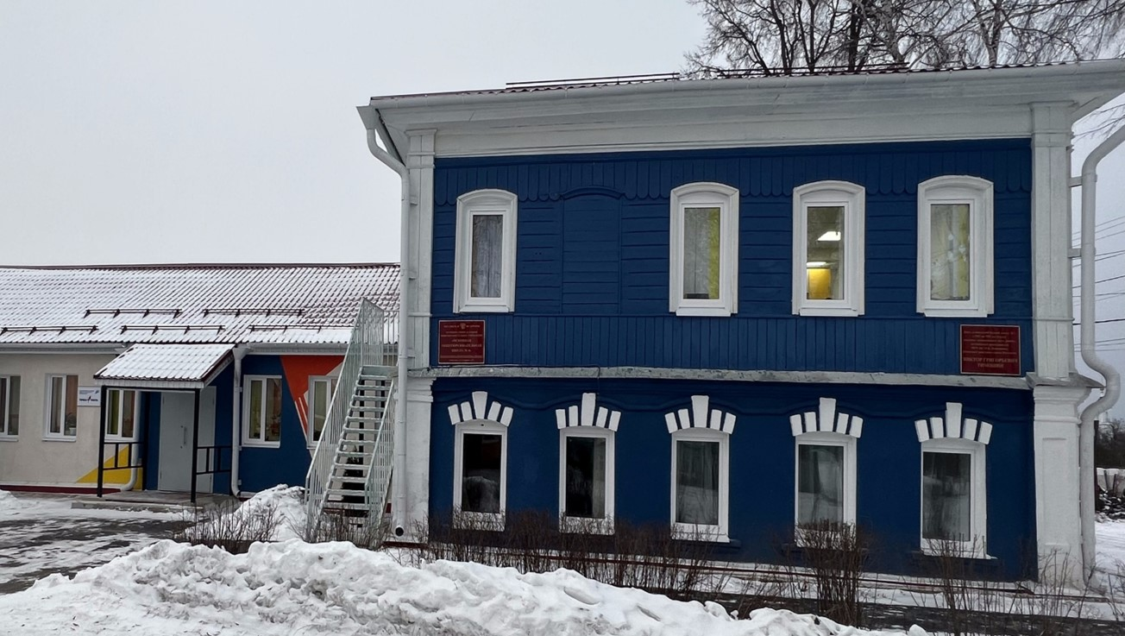

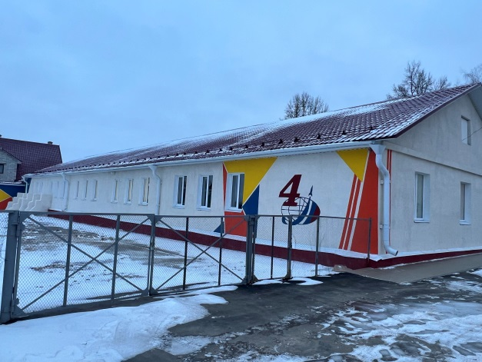**Заявление о приеме на обучение и документы для приема на обучение подаются одним из следующих способов:**

**Информационный бюллетень**

2. Как можно подать документы?

# лично в общеобразовательную организацию

# (понедельник-пятница с 14.00 до 16.00);



•

через операторов почтовой связи

общего пользования заказным письмом с

уведомлением о вручении по почтовому адресу: *249722, Калужская область,*

*г. Козельск, ул. Суворова, д.22*;

•

в электронной форме (документ на

бумажном носителе, преобразованный в

электронную форму путем сканирования или фотографирования с обеспечением машиночитаемого распознавания его реквизитов) посредством электронной

почты общеобразовательной организации [ScolaN4@yandex.ru](mailto:ScolaN4@yandex.ru);

•

через единый Портал

государственных и муниципальных услуг

([www.gosuslugi.ru](http://www.gosuslugi.ru/))

х

**Написание интересных статей**

*За именем автора*

"Вы можете преобразить свою жизнь и свое дело, уделяя этому всего семь минут в день". Если это утверждение вызывает у вас желание читать дальше, считайте, что вы "попались на крючок".

Информационный бюллетень борется за внимание читателя со множеством другой отвлекающей информации, поэтому важно, чтобы первые пару предложений цепляли читателя. А поскольку такой "крючок" создает ожидания, в статье должно быть оправдание его использования, иначе читатель узрит в нем манипуляцию.

Кроме "крючка" заголовок статьи должен также обладать лаконичным видом, активной конструкцией и четкой целью. Помимо этих ключевы [характеристик заголовок также](mailto:sosenskaya2@mail.ru) привлекает внимание своей [злободневностью, умением выз](mailto:sosenskaya2@mail.ru)вать интерес или наличием других качеств, перед которыми сложно устоять.

Статьи информационного бюллетеня занимают немного места, а у их читателей зачастую немного времени, поэтому статьи должны быть строго по делу и доносить один основной тезис. Донести такой тезис можно с помощью нескольких второстепенных — примерно от двух до [пяти.](http://www.gosuslugi.ru/)

**Муниципальное казённое общеобразовательное**

**учреждение «Основная**

**общеобразовательная школа №4»,**

**г. Козельск Козельского района**

**Для приема родитель(и) (законный(ые) представитель(и) ребенка представляют**

**Информационный бюллетень**

**3.**

**Какие документы нужно**

**предоставить для приёма?**

**следующие документы:**

* копию документа, удостоверяющего личность родителя (законного представителя) ребенка или поступающего;
* копию свидетельства о рождении ребенка или документа, подтверждающего родство заявителя;
* 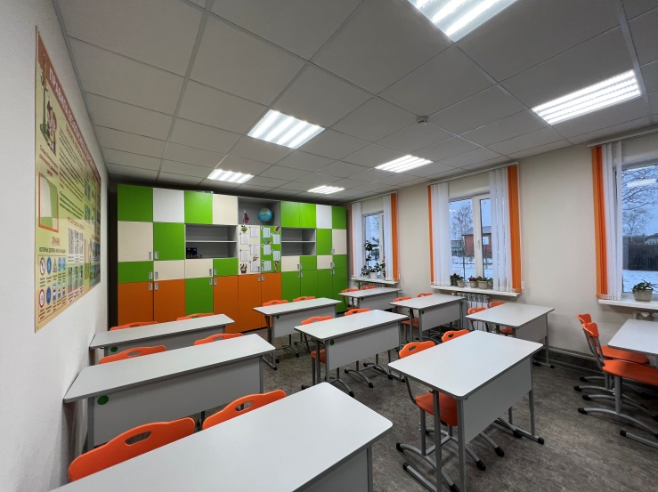копию документа, подтверждающего установление опеки или попечительства (при необходимости);
* копию документа о регистрации ребенка или поступающего по месту жительства или по месту пребывания на закрепленной территории или справку о приеме документов для оформления регистрации по месту жительства (в случае приема на обучение ребенка или поступающего, проживающего на закрепленной территории, или в случае использования права преимущественного приема на обучение по образовательным программам начального общего образования);
* копию свидетельства о рождении полнородных и неполнородных брата и (или) сестры (в случае использования права преимущественного приема на обучение по образовательным программам начального общего образования ребенка, в организация, которой обучаются его полнородные и неполнородные брат и (или) сестра);
* справку с места работы родителя(ей) (законного(ых) представителя(ей) ребенка (при наличии права внеочередного или первоочередного приема на обучение);

При посещении общеобразовательной организации и (или) очном взаимодействии с уполномоченными должностными лицами общеобразовательной организации родитель(и) (законный(ые) представитель(и) ребенка предъявляет(ют) оригиналы документов.

Родитель(и) (законный(ые) представитель(и) ребенка, являющегося иностранным гражданином, дополнительно предъявляет(ют) документ, подтверждающий родство заявителя(ей) (или законность представления прав ребенка), и документ, подтверждающий право ребенка на пребывание в РФ.

Иностранные граждане и лица без гражданства все документы представляют на русском языке или вместе с заверенным в установленном порядке переводом на русский язык.

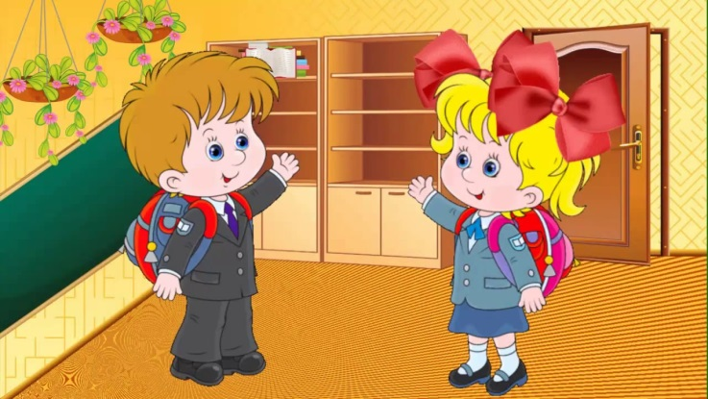

Муниципальное казённое общеобразовательное

учреждение «Основная

общеобразовательная школа

№4», г. Козельск

Козельского района

Калужской области,

Адрес: 249722, Калужская

область, г. Козельск,

ул. Суворова, д. 22,

Эл. почта:

[ScolaN4@yandex.ru](mailto:ScolaN4@yandex.ru)

Тел.: 8(48442) – 2 - 71- 33